Capturas Ejercicios estructuras de control

Estructuras alternativas:

Ejercicio 1: Número positivo, negativo o cero

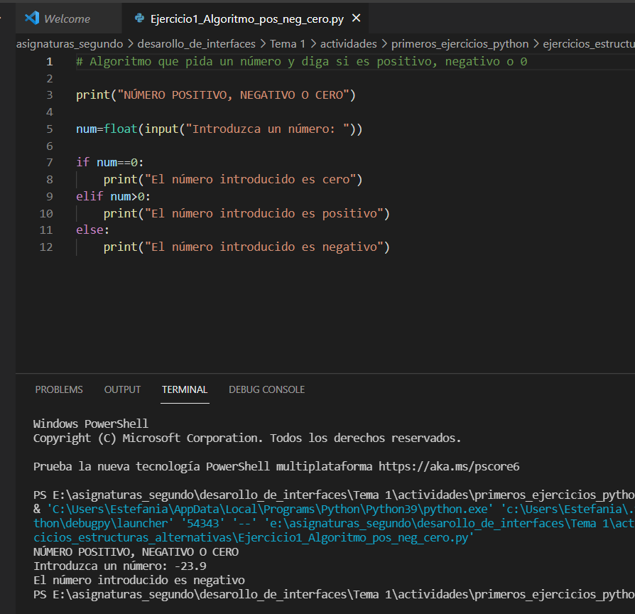

Ejercicio 2: Usuario y contraseña

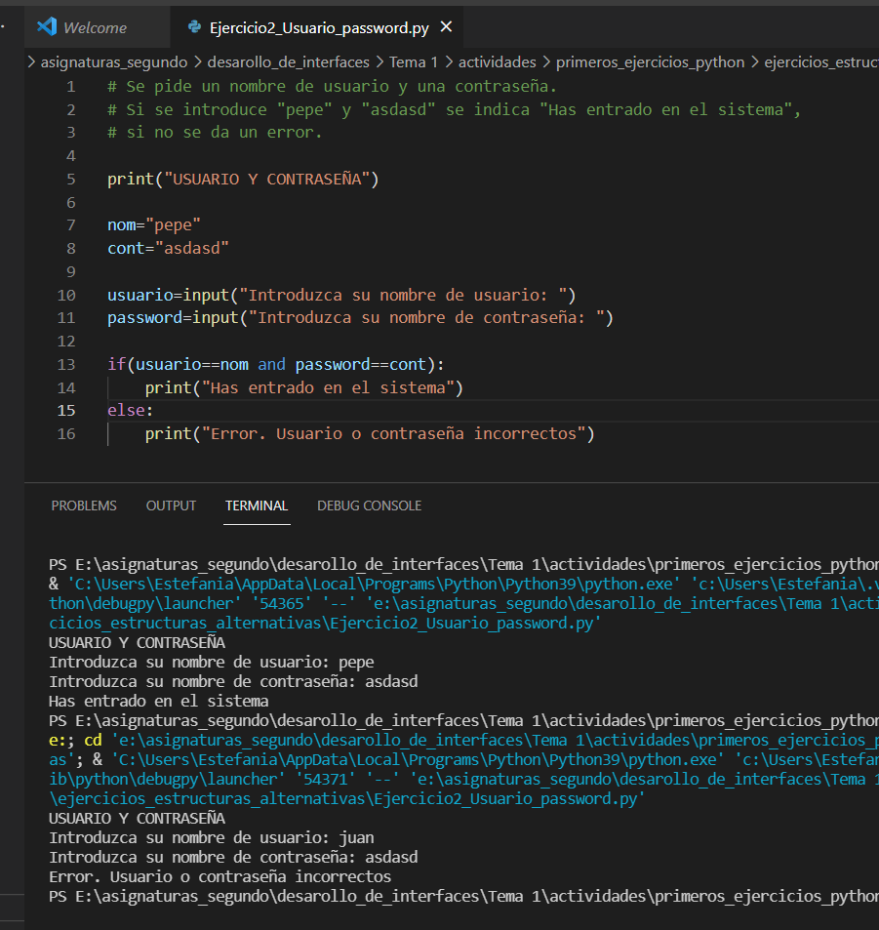

Ejercicio 3: Ordenar números

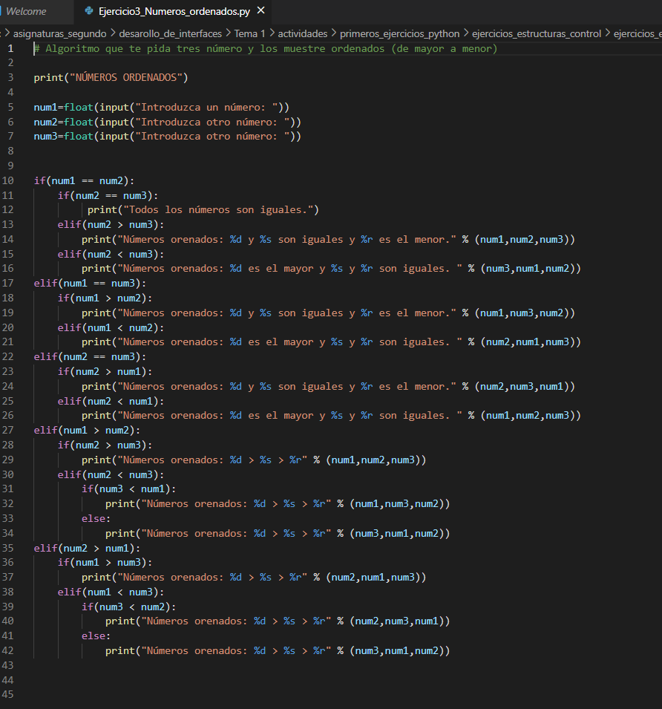

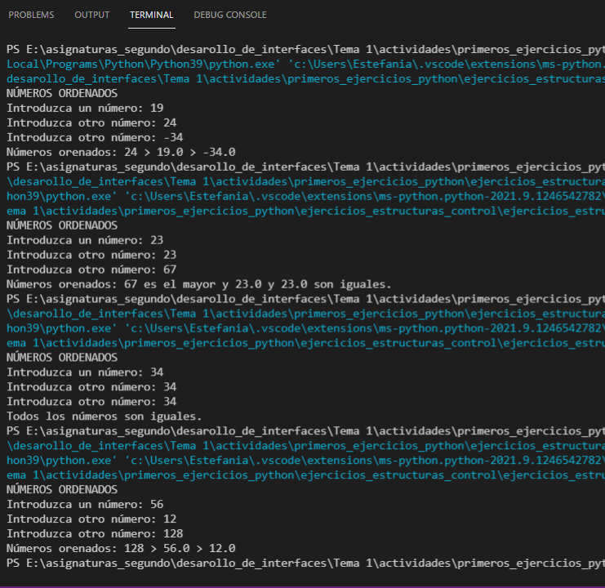

Ejercicio 4: Fecha correcta
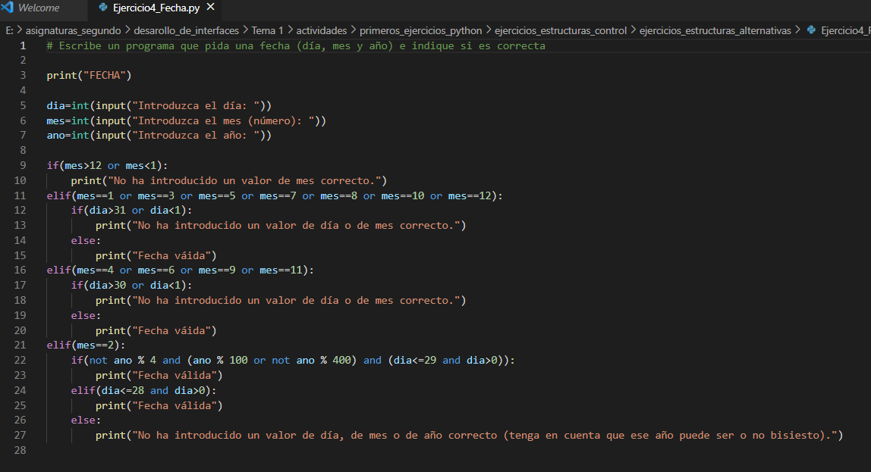
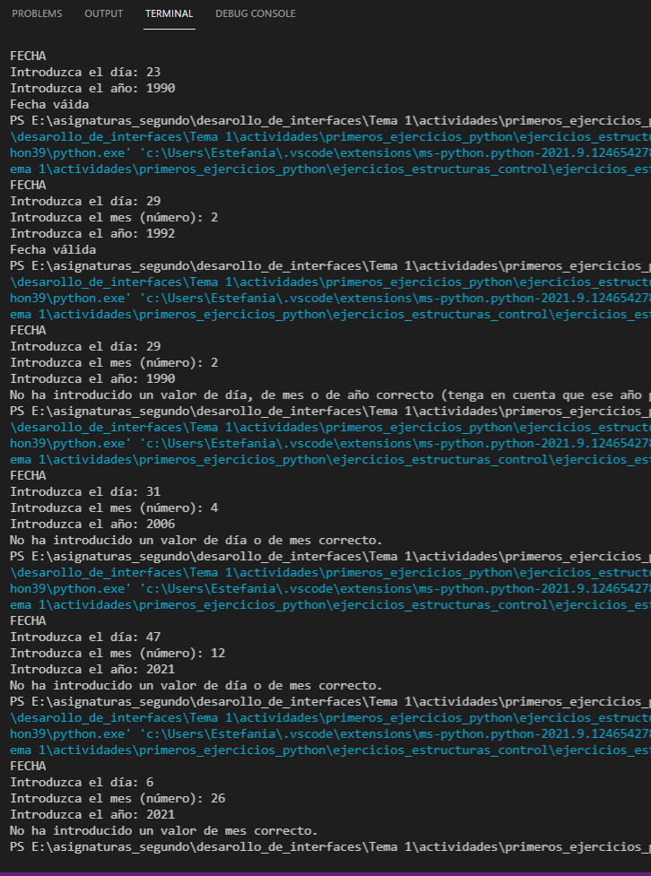

Estructuras repetitivas:

Ejercicio 1: Factorial

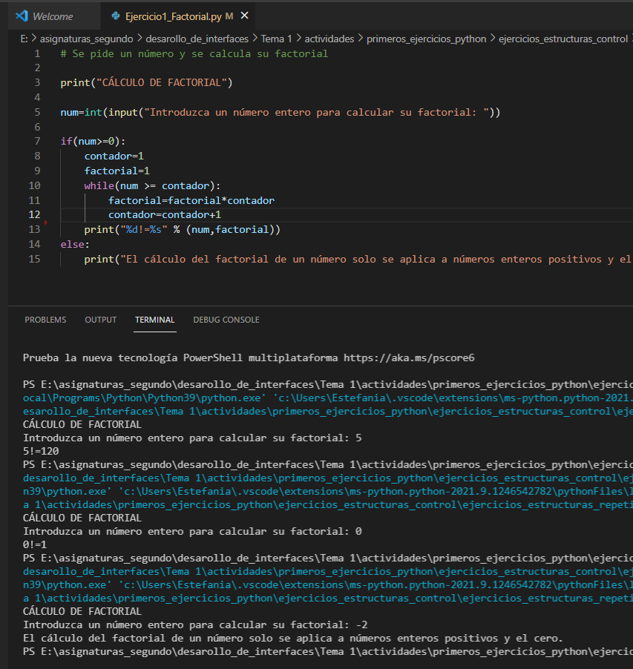

Ejercicio 2: Cálculo de la suma y de la media

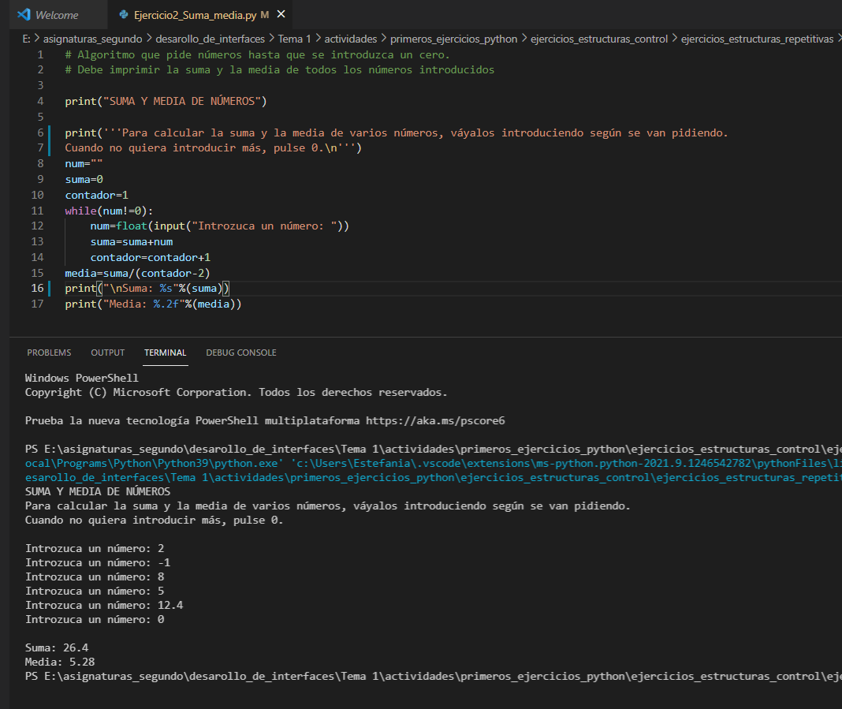

Ejercicio 3: Tabla de multiplicar

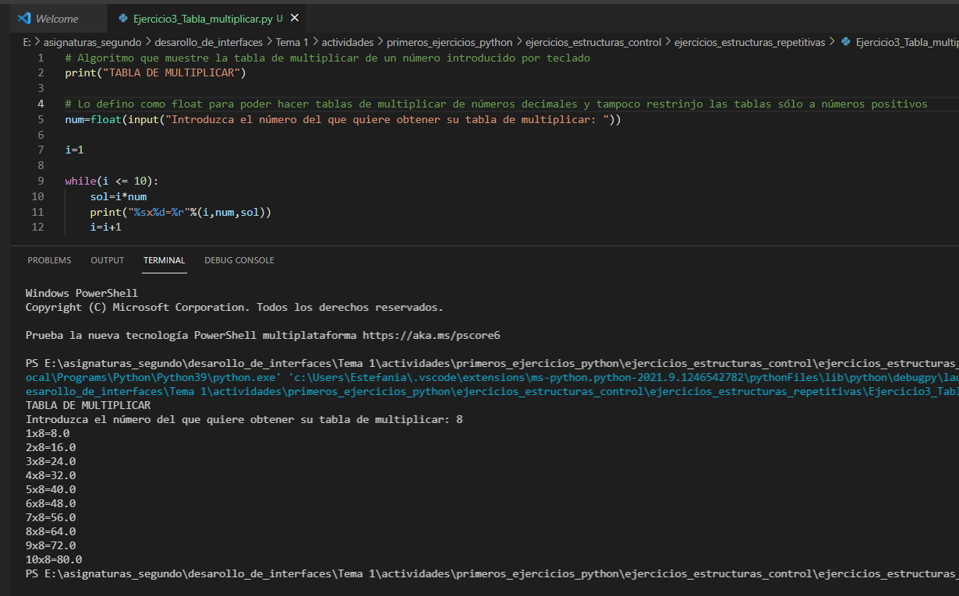
Ejercicio 4: Tablas de multiplicar del 1 al 5

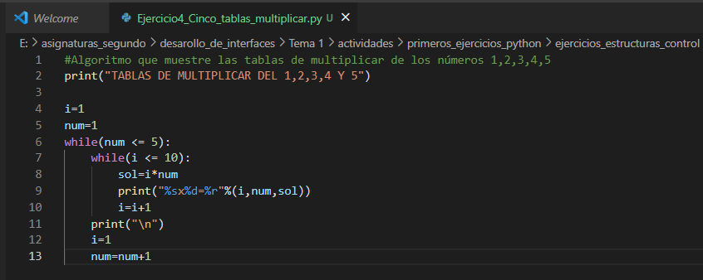

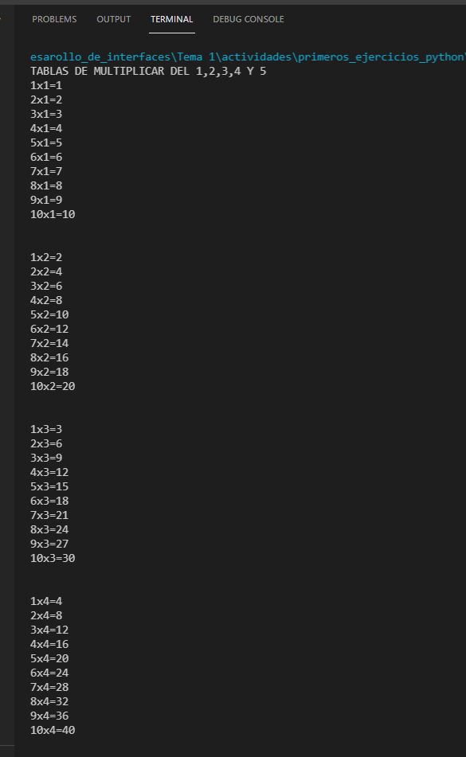
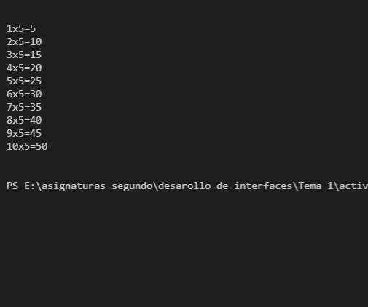

Ejercicio 5:

